**3_5_UART_Tx_Rx_SPI_I2C**



**Programación De Sistemas Embebidos**

Mecatrónica 8°A

**Maestro**: Moran Garabito Carlos

**Alumno:**

* Cesar Omar Alvarado Contreras.

**UART**

**OBJETIVOS**: El alumno deberá realizar la programación de la tarjeta CY8CKIT-059 PSoC para mover un motor a pasos con una terminal para mandar y visualizar los grados de movimiento.

**MARCO TEÓRICO:**

**UART**

UART, son las siglas en inglés de Universal Asynchronous Receiver-Transmitter, en español: Transmisor-Receptor Asíncrono Universal, es el dispositivo que controla los puertos y dispositivos serie. Se encuentra integrado en la placa base o en la tarjeta adaptadora del dispositivo.

Un UART dual, o DUART, combina dos UART en un solo chip. Existe un dispositivo electrónico encargado de generar la UART en cada puerto serie. La mayoría de las computadoras modernas utilizan el chip UART 16550, que soporta velocidades de transmisión de hasta 921,6 Kbps (Kilobits por segundo). Las funciones principales de chip UART son: manejar las interrupciones de los dispositivos conectados al puerto serie y convertir los datos en formato paralelo, transmitidos al bus de sistema, a datos en formato serie, para que puedan ser transmitidos a través de los puertos y viceversa.

**MATERIALES:**

1. Computadora con software PSoC Creator.
2. Tarjeta CY8CKIT-059 PSoC
3. Driver 4988A.
4. Capacitor 100uf.
5. Fuente 12v.
6. Motor a paso bipolar.
7. Sotfware PuTTY.

**PROCEDIMIENTO:**

1. 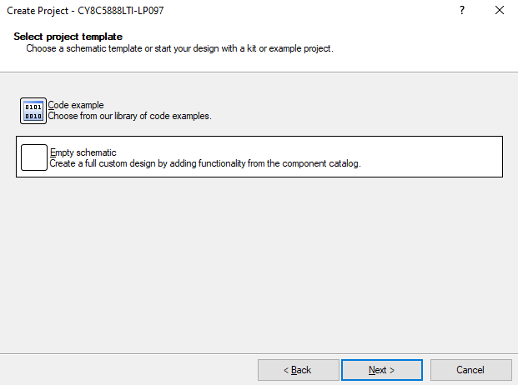En el software PSoC Creator crear un nuevo proyecto con las características necesarias para programar la tarjeta CY8CKIT-059 PSoC.
2. Insertar los componentes necesarios para su posterior uso. Una vez hecho esto se puedo construir el proyecto sin problema alguno.

* Primero ingresamos a TopDesign a través del menú que se encuentra en la izquierda.
* En el menú que se encuentra a la derecha podremos escoger los componentes que necesitemos.

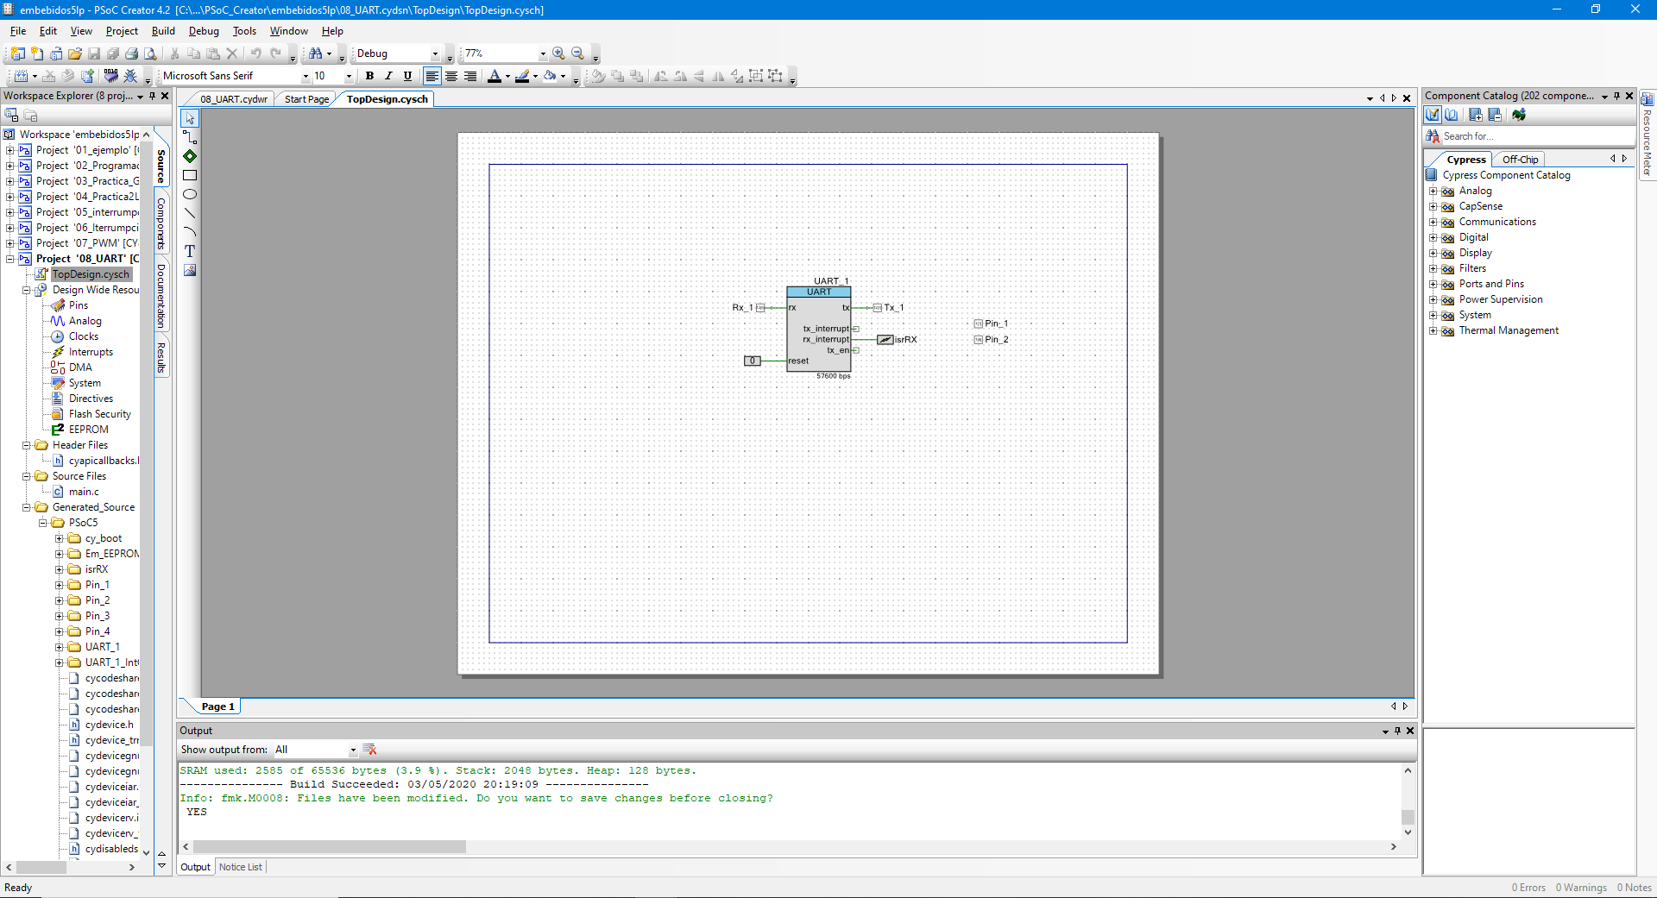

1. Configuraremos el UAR_1 de la siguiente manera para poder comunicarnos con el programa PuTTY sin problemas.

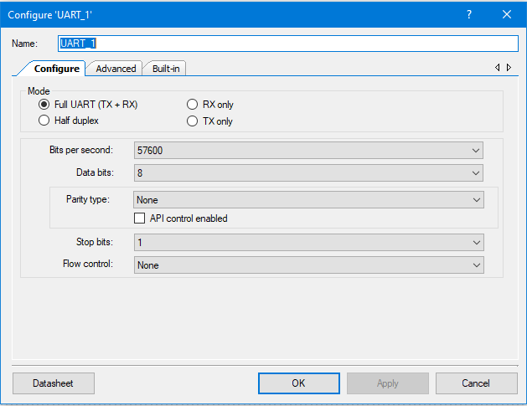

1. Definir los pines que usaremos para cada componente. Este lo haremos ingresando al menú dando clic en Pins.

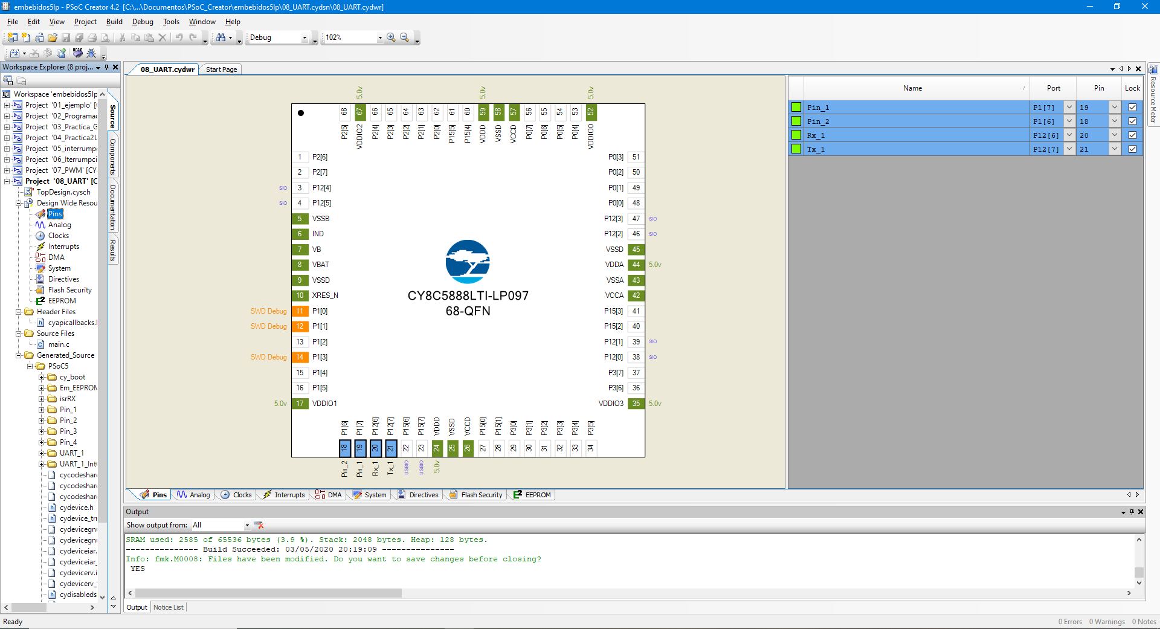

1. Procedemos a realizar la programación ingresando al Main.c

* Cuando ingresamos al main se nos muestra la siguiente ventana donde escribiremos nuestro programa dentro del For.

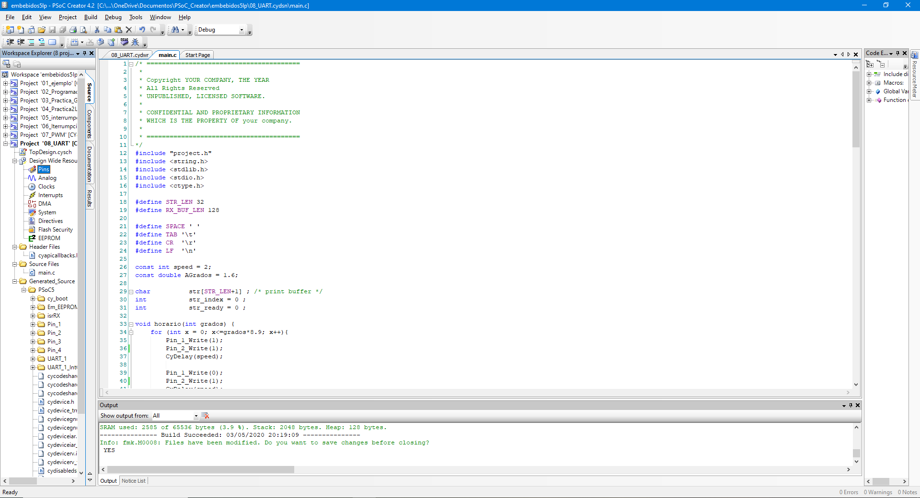

* A continuación, se muestra un fragmento del código utilizado.

#include "project.h"

#include "project.h"

#include <string.h>

#include <stdlib.h>

#include <stdio.h>

#include <ctype.h>

#define STR_LEN 32

#define RX_BUF_LEN 128

#define SPACE ' '

#define TAB '\t'

#define CR '\r'

#define LF '\n'

const int speed = 2;

char str[STR_LEN+1] ; /* print buffer */

int str_index = 0 ;

int str_ready = 0 ;

void horario(int grados) {

for (int x = 0; x<=grados*8.9; x++){

Pin_1_Write(1);

Pin_2_Write(1);

CyDelay(speed);

Pin_1_Write(0);

Pin_2_Write(1);

CyDelay(speed);

}

}

void antihorario(int grados){

for (int x = grados*8.9; x>=0; x--){

Pin_1_Write(1);

Pin_2_Write(0);

CyDelay(speed);

Pin_1_Write(0);

Pin_2_Write(0);

CyDelay(speed);

}

}

1. Programamos la tarjeta para proceder a ver los resultados.
2. Abrimos el programa PuTTY para configurar el puerto de nuestra tarjeta COM como se muestra en la siguiente imagen

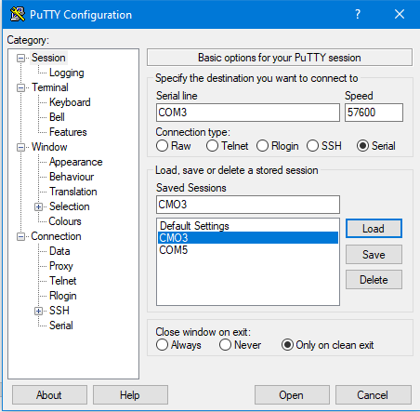

1. **Resultados:**

Una vez programada la tarjeta abrimos el programa PuTT para poder mover el motor a pasos

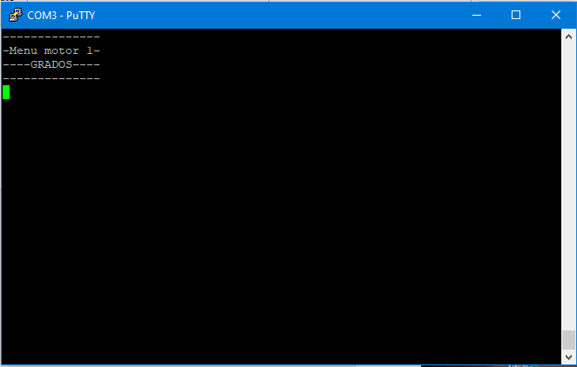

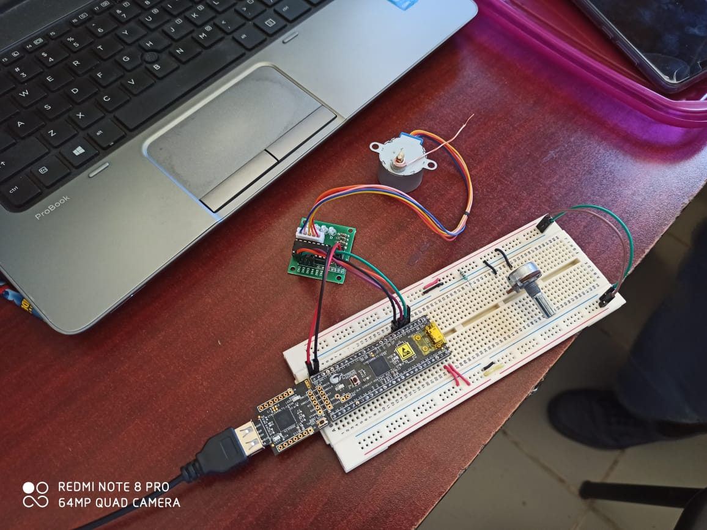

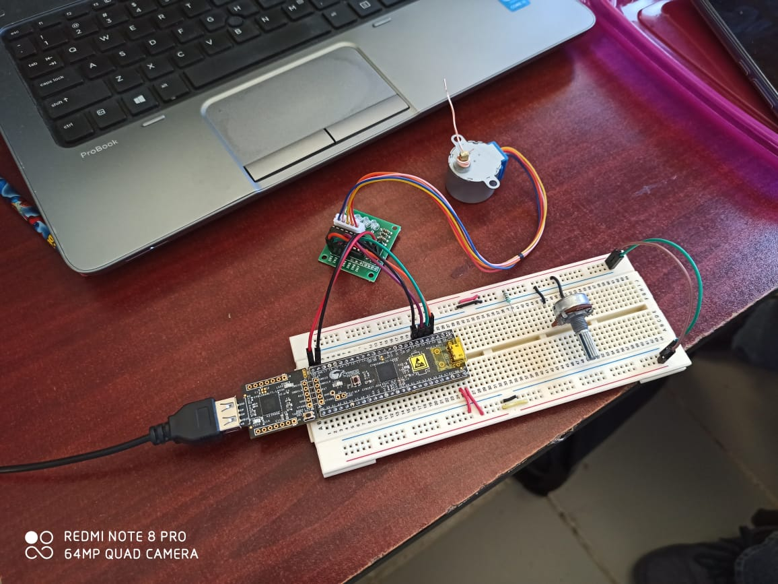

**CONCLUSIÓN:**

El diseño de estar practica fue algo complicado a la hora de hacer interface para mover el motor a pasos ya que el movimiento consistía de mandar pulsos para mover el motor, pero el PuTTY solo manda caracteres desconocidos para nuestro kit Psoc5 en lo cual se convirtió esos caracteres a algo que entendiera nuestra Psoc.